PRESSEMITTEILUNG
Schwäbisch Hall, 12.12.2018

Geballtes Know-how in der Sterilverarbeitung
METALL+PLASTIC und OPTIMA pharma auf der Lounges 2019

Rund um die Reinraumtechnik und die pharmazeutische Verarbeitung dreht sich die Lounges 2019 in Karlsruhe. Mit dabei sind die Experten von Metall+Plastic und Optima Pharma. Im Fokus ihrer „Real Life Presentations“ werden drei Themen aus der pharmazeutischen Praxis stehen.
Die Frage, welche Katalysatortechnologien für einen besonders effizienten Abbau von H₂O₂ in Isolatoren sorgen, bewegt die pharmazeutische Branche derzeit ganz besonders. Mit den immer niedrigeren H₂O₂-Restkonzentrationen, die gefordert werden, ist dieses Thema aktueller denn je. Schließlich sollen die Anlagen in möglichst kurzer Zeit dekontaminiert und auch wieder einsatzbereit sein. Auf der Lounges wird Metall+Plastic dazu Lösungen vorstellen.
Zudem interessieren die Materialeigenschaften bei der Biodekontamination mit H₂O₂ und welche Einflüsse hier zu beachten sind. Bereits während der Anlagenkonzeption werden wichtige Weichen gestellt. Und nicht zuletzt wird in den Präsentationen auf die Bedeutung von Sterilitätstestverfahren eingegangen, die mit speziellen Isolatoren durchgeführt werden. Der Nachweis steriler Prozesse ist ein Muss in der betrieblichen Praxis.

Auf der Aktionsbühne der Lounges und auch auf dem Messestand ist Metall+Plastic mit einem Handschuhprüfsystem für RABS und Isolatoren präsent. Gezeigt wird, warum diese Messungen wichtig sind und wie sie durchgeführt werden. Auch auf die Unterschiede verschiedener Handschuhprüfsystem-Typen wird eingegangen.
Auf dem Messestand zeigt Metall+Plastic anhand eines originalen Isolators-Teilstücks zudem, welche Qualitätsmerkmale entscheidend sind. Darüber hinaus können sich Besucher über viele weitere Themen informieren, von den neuesten Engineering-Methoden (CSPE – Comprehensive Scientific Process Engineering) bis hin zu Fill-Finish-Technologien für hochpotente Arzneimittel. Für alle Fragen stehen die Experten von Metall+Plastic mit den Kollegen von Optima Pharma auf dem gemeinsamen Messestand zur Verfügung. Als Teil der Optima Packaging Group sind beide Unternehmen für ihre Turnkey-Kompetenz bekannt.
Metall+Plastic und Optima Pharma: Stand-Nr. G2.6
Die Lounges findet vom 5. bis 7. Februar 2019 auf dem Messegelände in Karlsruhe statt. Der Schwerpunkt der Veranstaltung liegt auf praxisnahen Präsentationen und Fachbeiträgen. Genauere Informationen und Zeiten unter: www.x4com.de/expo_lounges

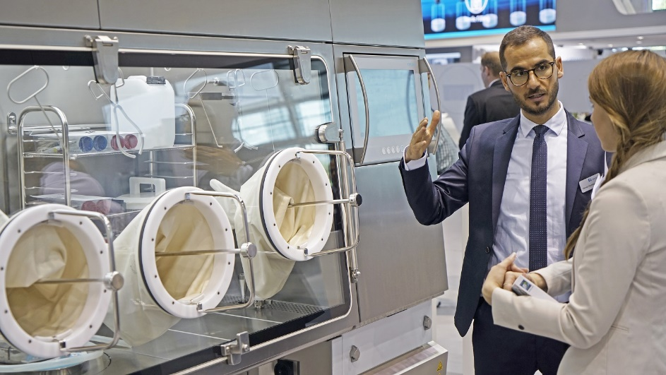
Der Sterilitätstestisolator STISO von Metall+Plastic zeichnet sich durch seinen modularen Aufbau und die ergonomische Bedienbarkeit aus.

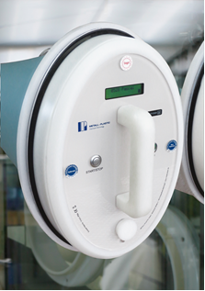
WLAN-Handschuhprüfsystem GTS-WL von Metall+Plastic

Zeichen (inkl. Leerzeichen): 2.446

Pressekontakt:
OPTIMA packaging group GmbH
Jan Deininger
Editor
+49 (0)791 / 506-1472
jan.deininger@optima-packaging.com
www.optima-packaging.com
Besten Dank für Ihre Veröffentlichung. Über die Zusendung eines Belegexemplars freuen wir uns.

